10、打印输出
本章主要讲述如何在诊断工作站中进行图像的打印输出。

10.1 界面描述
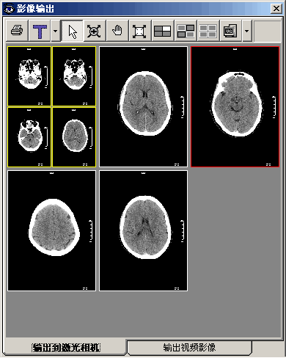
在［图像浏览］界面中，从鼠标右键的工具菜单中启动<打印>按钮，屏幕左侧将显示［打印］窗口（如图10－1所示）。窗口顶端为打印工具按钮，中部为打印预览视图窗，底部为<输出到激光相机>和<输出视频影像>的切换标签。
图10－1：打印控制窗口

10.2 打印设置
在工具条上点击<打印配置>按钮（如图10－1中右上方圆框所示），会弹出一个名为［打印设置］的窗体（如图10－2所示），在此窗体中可以按照不同的打印要求，在打印之前进行一系列的的配置工作。
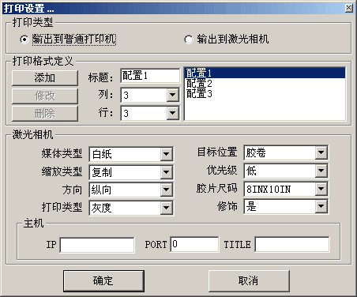
在打印类型选项中，可以选择是输出到普通打印机或是输出到激光打印机。接下来就应该定义打印格式了。首先点击<添加>按钮，在右侧的配置列表中会新建一个名为“新配置项”的配置条目，选择这一条目，修改其标题、行数和列数，并点击<修改>按钮完成设定。如果需要输出到激光相机，请在下面的“激光相机”配置选项中按照实际需要选择参数，并输入主机的IP地址、端口号和标题名称。配置完成后点击<确定>按钮保存结果。
图10－2：打印设置

设置完成后就可以进行图像的排版和打印了。

10.3 打印操作流程
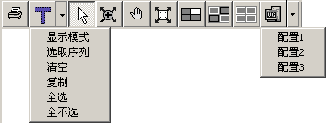
进入打印界面后，首先从工具条中最右侧的下拉选择列表（如图10－3所示）中选择一个已设定好的配置方案（如果没有配置方案，请参考上一节内容进行设置），选取之后，就可以通过双击将某一幅图像加入到打印预览视图窗内，双击另一幅图像顺次排列。也可以从图像排列模式选项中选择<选取序列>直接将整个序列加入预览窗口内。
配置选择列表
图像排列模式选项
图像排列模式选项中共有六个候选项目：<显示模式>、<选取序列>、
<清空>、<复制>、<全选>和<全不选>。点击<显示模式>，可以使图像在单帧显示和排列显示之间跳转；点击<选取序列>可以将被选图像所属的整个序列都显示在预览区内；点击<清空>按钮可以清空预览区；<复制>、<全选>和<全不选>三个按钮的作用与图像浏览中<拷贝>、
<全选>和<取消选择>的作用相同。
图10－3：打印工具条
再打印预览视图窗口内，用鼠标右键点击某一幅图，可以将该图扩大到全窗口显示。
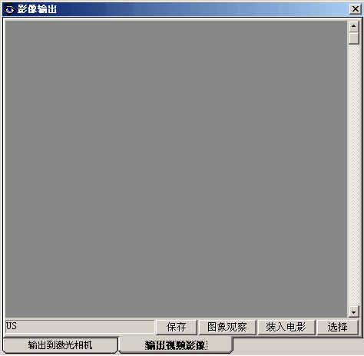
工具条中除了两个下拉选单（如图10－3中带有向下小箭头的按钮）之外，还有十个工具按钮，从左到右依次是<打印图像>、<显示叠加信息>、<选择>、<缩放>、<漫游>、<调整>、<删除>、<合并图像>、<取消合并>和<打印设置>，其中<显示叠加信息>、<选择>、<缩放>、<漫游>和<调整>五个按钮的作用与［图像浏览］中的按钮完全一致，主要是为了便于在打印预览图像过程中作进一步的调整；<删除>按钮只删除预览图像而不会删除数据图像；选择多个图像并点击<合并图像>按钮后，选中的图像将缩小并重排，只填充一个图像的面积（如图10－1中左上角的四幅小图），图像的合并有利于节约页面资源，使有价值的图能够更清晰的打印；点击<取消合并>按钮后，所有的合并图像将分解开来并重新排列；当图像的排列完成后，点击<打印图像>按钮将图像送交打印机进行打印。
图10－4：输出视频影像

在打印界面中，点击最下方的跳转标签，可以进入［输出视频影像］界面。视频影像的输出受硬件条件制约，且应用机会比较少，这里不再赘述。

